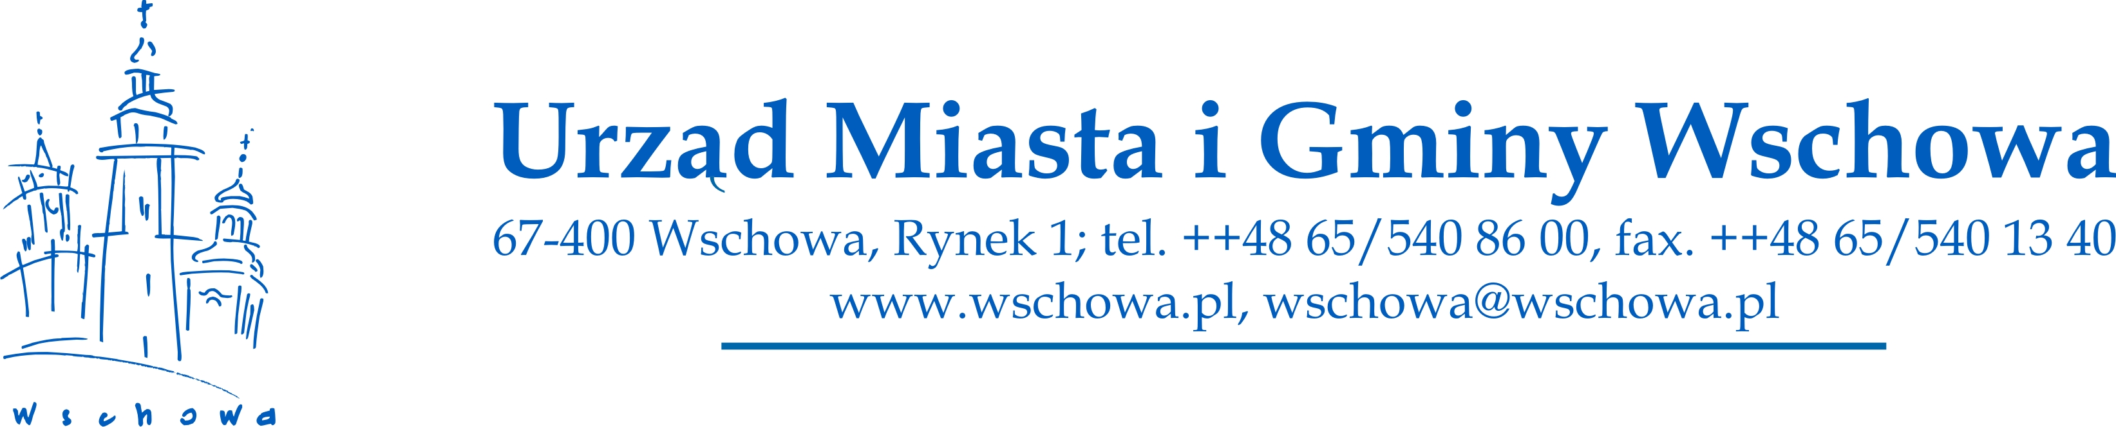
KARTA USŁUG
Zwrot nadpłaty podatku

Sprawę prowadzi:
Biuro Budżetu i Finansów Referat ds. Podatków i Windykacji
tel. (065) 540 86 10 w godz. 7³⁰ – 15 ³⁰ Inspektor Dorota Kraska-Wolny
Dokumenty od wnioskodawcy:
Osoby fizyczne składają wniosek o zwrot nadpłaty zawierający nr rachunku bankowego, na który nadpłata ma zostać zwrócona.
Osoby prawne składają korektę deklaracji wraz z pismem wyjaśniającym okoliczności powodujące konieczność złożenia korekty oraz zawierającym nr rachunku bankowego, na który nadpłata ma zostać zwrócona.
Dokumenty można składać w formie papierowej w Biurze Obsługi Interesanta lub w formie elektronicznej przez Elektroniczną Skrzynkę Podawczą na platformie e-puap pod adresem /UMiGWschowa/SkrytkaESP

Forma załatwienia sprawy:

Osoby fizyczne: wydanie decyzji w sprawie ustalenia wysokości nadpłaty i zwrot na wskazany rachunek bankowy.
Osoby prawne: zwrot na wskazany rachunek bankowy lub wydanie decyzji w sprawie określenia wysokości nadpłaty i zwrot na wskazany rachunek bankowy.
Termin załatwienia sprawy: bez zbędnej zwłoki jednak nie później niż w ciągu miesiąca. Sprawy szczególnie skomplikowane w ciągu 2 miesięcy.
Opłaty: nie dotyczy.

Odbiór: decyzja zostanie wysłana pocztą za potwierdzeniem odbioru.

Podstawa prawna:
ustawa z dnia 29 sierpnia 1997 r. Ordynacja podatkowa (tj. Dz. U. z 2019r. poz. 900 ze. zm.)

Tryb odwoławczy
na wydaną decyzję służy stronom zażalenie do Samorządowego Kolegium Odwoławczego w Zielonej Górze za pośrednictwem Burmistrza Miasta i Gminy Wschowa w terminie 14 dni od dnia doręczenia decyzji.

